Предмет: МДК 03 01 Эксплуатация АЗС
Дата проведения: 24-27.01.2022 год. Преподаватель: Акаев И.И.
Группа № 3-15 ackaev.iljas@yandex.ru

Тема урока: Устройство и принцип работы газораздаточных колонок. Устройство и работа маслораздаточных колонок.

Цели: Ознакомить учащихся с устройством и принцип работы газораздаточных и маслораздаточных колонок.

Назначение изделия 1.1.1 Установки предназначены для измерения объема или массы сжиженных углеводородных газов по ГОСТ 27578-87, ГОСТ 20448-90 при заполнении баллонов газобаллонных автомобилей, бытовых баллонов для эксплуатации во взрывоопасных зонах помещений и наружных установок класса ВI-Г, во взрывоопасных зонах класса «2» по ГОСТ Р51330.9-99, в которых маловероятно присутствие взрывоопасной газовой смеси в нормальных условиях эксплуатации, а если она возникает, то редко и существует непродолжительное время, а также для монтажа на автозаправщиках, в стационарных заправочных станциях, в газонаполнительных колонках и других объектах газового хозяйства. Установки применяются при учетно-расчетных операциях в единицах объема или массы при отпуске сжиженных углеводородных газов (в дальнейшем - СУГ). Рабочее положение установок – горизонтальное. Габаритные и присоединительные размеры установок приведены в приложении Б. 1.1.2 Модели установок для измерения объема или массы сжиженных пропана, бутана и их смеси, и их обозначения приведены в приложении А. 1.1.3 Установки могут эксплуатироваться при воздействии температуры окружающего воздуха от минус 40 до плюс 500С с относительной влажностью от 30% до 100% при 350С и атмосферном давлении от 84 до 106,7 кПа (от 600 до 800мм. рт. ст. ). 1.1.4 Уровень взрывозащиты электрооборудования обеспечивает безопасную эксплуатацию установок во взрывоопасной зоне класса 2 по ГОСТ Р 51330.9-99. 1.1.5 При заказе изделия следует руководствоваться схемой. 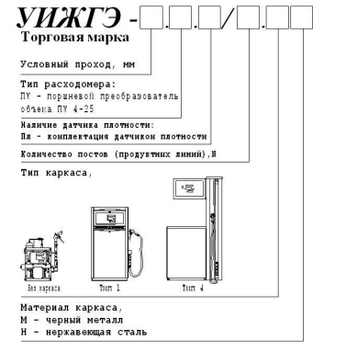

1.2 Технические характеристики 1.2.1 Основные параметры и характеристики установок приведены в таблице 1. Таблица 1 Основные параметры Норма для установок Условный проход, мм 20 Наибольшее давление измеряемой жидкости, МПа 1,6 Расход измеряемой жидкости, м3 /ч: Наименьший Номинальный наибольший 0,3 1,8 3,0 Порог чувствительности не менее, м3 /ч 0,06 Наименьший измеряемый объем, л 10 Наименьшая измеряемая масса, кг 5 Температура измеряемой жидкости, ºС От минус 40 до плюс 45ºС Температура окружающей среды, ºС От минус 40 до плюс 50ºС Пределы допускаемой относительной погрешности: При измерении объёма, %, При измерении массы, %. 1,0± 1,0± Тонкость фильтрации - мкм 15-20 Тип отсчетного устройства Интерфейсный управляющий электронный блок управления Дискретность показаний показывающего устройства, л или кг, не более: 0,01 1,0 разового учета суммарного учета Верхний предел показаний отсчетного устройства, л или кг 999,99 999999 разового учета суммарного учета Дискретность задания дозы, л или кг 1,0 Напряжение питания, В 10% 15% +220 − 9…30 Вид тока Переменный Постоянный 1.3 Состав изделия 1.3.1 Установки для измерения и учета сжиженных углеводородных газов УИЖГЭ, представляют собой конструкцию, которая, независимо от исполнений, должна иметь элементы обязательные для работы с СУГ. Таким образом, установки включают в себя: 1 - фильтр; 2 - газоотделитель (газоконденсатор); 3 - поршневой первичный преобразователь объёма; 4 - клапан дифференциальный; 5 - клапан электромагнитный; 6 - коробка соединительная; 7 - электронный блок управления совместно с показывающим устройством (в дальнейшем – контроллер). В зависимости от исполнений и модификаций в установках могут устанавливаться присоединенные устройства, в том числе средства измерения, определяющие или корректирующие ту или иную характеристику измеряемой жидкости (плотность, температуру) и влияющей тем самым на общие измерения. Установки могут оснащаться устройствами и узлами, не влияющими на метрологические характеристики, которые предназначены для удобства обслуживания, работы и диагностики, а также изменяющие внешний вид установок. Минимальный состав установки

1.5 Устройство и работа

Под действием давления, создаваемого насосом, сжиженный газ подается к шаровому крану (7), а затем поступает в фильтр (1) в котором находится термодатчик, измеряющий температуру газа. Пройдя очистку от механических примесей, сжиженный газ поступает в газоотделитель (2), в котором происходит частичное отделение паровой фазы и возврат ее обратно в емкость, отделение пара происходит через скоростной клапан (9) до тех пор пока он не закроется. Закрытие скоростного клапана происходит в момент, когда газоотделитель целиком заполнен жидкостью. Даже при наличии паровой фазы в газоотделителе после закрытия скоростного клапана, под действием давления, создаваемого насосом происходит конденсация некоторой ее части. Жидкая фаза, через обратный клапан поступает в преобразователь объема (4). Обратный клапан (3), установленный между газоотделителем и преобразователем объема, служит для плавной работы измерителя и гарантирует постоянное заполнение счетчика жидкостью. После измерителя объема продукт попадает в дифференциальный клапан (5), который создает повышенное давление жидкости на выходе первичного преобразователя и препятствует «вскипанию» газа в преобразователе. Дифференциальный клапан соединен с трубопроводом паровой фазы емкости хранения. Отмеренный объем продукта после первичного преобразователя и дифференциального клапана поступает в электромагнитный клапан (6), который управляется блоком управления (13) и в силу конструктивных особенностей плавно регулирует расход сжиженного газа при заправке. Для предотвращения чрезмерного повышения давления в преобразователе объема служит предохранительный клапан (8), сбросная линия которого соединена с газовозвратной линией установки. Информация от термодатчика, первичного преобразователя, электромагнитного клапана поступает в электронный блок управления (контроллер) (13), который управляет работой установки и процессом заправки. По окончании отпуска заданной дозы контроллер дает команду на закрытие электромагнитного клапана и отображает информацию на электронном цифровом индикаторе о пройденном количестве СУГ в литрах или килограммах, его цене и стоимости. Сброс на «нуль» показаний контроллера осуществляется автоматически посредством нажатия кнопки «пуск-стоп» после набора очередной дозы СУГ.

ОПИСАНИЕ И РАБОТА СОСТАВНЫХ ЧАСТЕЙ 2.1 Общие сведения 2.1.1 Поршневой преобразователь объема представляет собой 4-поршневой узел (рисунок 3), снабженный кулисами (1), соединяющими поршни (2). Поршни имеют уплотнение, изолирующее их от шлифованных цилиндров (5) в виде специальной манжеты. Золотник (3), вращаясь на притертом столе (4), контролирует перепускаемый поток жидкости, управляя заполнением цилиндров и выходом сжиженного газа, что вызывает возвратно-поступательные движения поршней. Заполняя последовательно четыре камеры измерителя, приводит в движение поршни с кулисами. Коленчатый вал (6) преобразует колебательные движения поршня во вращательное движение и вращает зубчатый диск (7). Датчик оборотов (8), преобразуя вращательное движение диска в электрические сигналы, передает их на контроллер 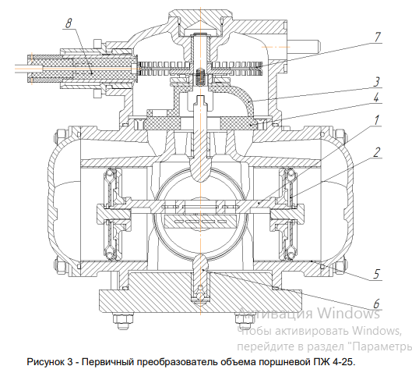

47

477 47 47 2 Фильтр (рисунок 4) состоит из корпуса (1), основания (2), фильтрующего элемента (3), термодатчика (4) и сливной пробки (5). Фильтрующий элемент состоит из жесткого перфорированного каркаса и специальной бумаги с тонкостью фильтрации от 10 до 15 мкм. Н

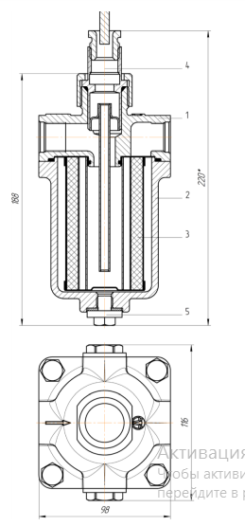

3 Газоотделитель (рисунок 5) состоит из корпуса (1), опоры (2) штуцеров (3, 4). Поток сжиженного газа поступает в газоотделитель через нижний штуцер, заполняя его объем, до тех пор пока не достигнет скоростного клапана, который присоединен к штуцеру (4). Скоростной клапан перекрывает отверстие возврата паровой фазы. При этом часть паровой фазы, через штуцер (4) возвращается обратно в емкость, а часть конденсируется и превращается в жидкость. Объем газоотделителя составляет 2 л.

4 Скоростной клапан (рисунок 6) служит для регулирования отвода паровой фазы из газоотделителя в емкость хранения. Скоростной клапан перекрывается при появлении жидкости в газовозвратном трубопроводе при определенном расходе.

5 Дифференциальный клапан (рисунок 7) состоит из корпуса (1), поршня (2), пружины (3) и крышки (4). Дифференциальный клапан работает на перепаде давлений. В одном направлении с пружиной действует давление паровой фазы. В сумме, давление пружины и паровой фазы рассчитано таким образом, что для открытия клапана требуется давление жидкой фазы, превышающее давление ее насыщенных паров при данной температуре. Таким образом, за счет дифференциального клапана первичный преобразователь всегда заполнен жидкой фазой.

6 Электромагнитный клапан (рисунок 8) состоит из корпуса (1), поршня (2), соленоидов (3). Управляемый контроллером КУП, электромагнитный клапан открывает поток сжиженного газа в начале заправки автомобиля и перекрывает его при выдаче заданной дозы. Во избежание гидроударов, возникающих при резком открытии и закрытии трубопровода, электромагнитный клапан позволяет устанавливать минимальный расход (от 3 до 4 л/мин) в начале и в конце заправки. На корпусе клапана нанесена информация о направлении потока жидкости и положении наибольшего и наименьшего условных проходов.

7 Индикатор (рисунок 9) позволяет следить за потоком сжиженного газа при заправке и контролировать заполнение гидравлической системы установки.

8 Устройство предохранительное (рисунок 10) служит для обеспечения разъединения в случае, если автомашина отъезжает, не разъединившись с газораздаточным краном, или если на газовый шланг воздействует другое избыточное усилие. С обеих сторон разорвавшиеся части закрываются внутренними клапанами, что предотвращает утечку топлива.

9 Предохранительный клапан (рисунок 11) служит для предотвращения избыточного давления в гидравлической системе установки и состоит из корпуса (1), клапана (2), пружины (3), регулировочной шайбы (4), штуцера (5)

10 Клапан обратный (рисунок 12) служит для предотвращения движения жидкости от первичного преобразователя объема к газоотделителю и состоит из корпуса (1), клапана (2), пружины (3), штуцера

11Кран раздаточный газовый КРГ-8 (рисунок 13) предназначен для присоединения установки к баллону автомобиля.

12 Контроллер универсально программируемый КУП-47 (рисунок 14) или отчетное устройство Топаз 106К1М Газ является электронным блоком управления, который управляет работой, как отдельных узлов установки, так и установкой в целом. Он состоит из герметичного корпуса в котором находятся плата управления и плата индикации. На табло контроллера высвечиваются три линейки светодиодных индикаторов, показывающих цену за единицу объема или массы сжиженного газа, индикацию количества отпускаемого газа, мгновенный расход.

Вопросы : Выучить устройство и принцип работы газораздаточных колонок иего оборудования .

